*Додаток 1*

Міністерство освіти і науки України

Національний технічний університет України «Київський політехнічний інститут імені Ігоря Сікорського"

Факультет інформатики та обчислювальної техніки Кафедра інформатики та програмної інженерії

Звіт

з комп’ютерного практикуму № 2 з дисципліни

«Аналіз даних в інформаційних системах»

на тему: «Створення BI рішення»

Виконав студент ІП-13, Бабашев Олексій Дмитрович

(шифр, прізвище, ім'я, по батькові)

Перевірив Олійник Юрій Олександрович

( прізвище, ім'я, по батькові)

Київ 202 3

Комп’ютерний практикум 2

Тема – Створення BI рішення.

Мета – ознайомитись з інструментами для створення інтерактивних звітів (дашбордів).

**Завдання**

1. Створити DataSource до бази даних використаної в 1 комп’ютерному практикуму.
2. Створити табличні звіти. Використати не менше 3-х вимірів, у тому числі «час».  
   У випадку використання JasperSoft BI - AdHocView  (нерегламентований звіт) у вигляді кросзвіту.   
   Для Looker Studio, Power BI, Tableau – табличні звіти з окремими вимірами в рядках та колонках.
3. Створити DashBoard  з 4-ма звітами:
   1. звіт отриманий в п. 2;
   2. звіт з круговою діаграмою будь-якого факту за останній рік;
   3. звіт з лінійчастою діаграмою будь-якого факту по місяцях;
   4. звіт про топ 5 інформації певного факту (метрики).

Обов’язково створіть зв'язані звіти та звіти з параметрами.

Data Source

Data Source:

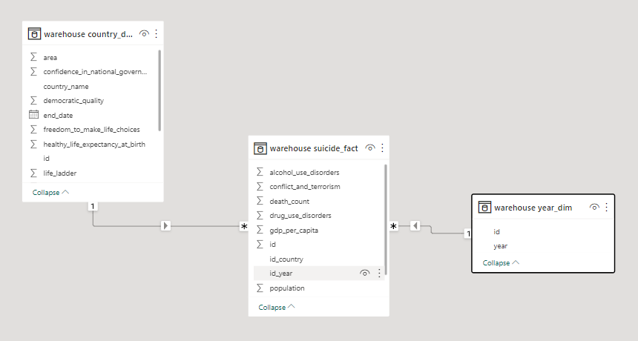

Pivot table

Табличний звіт містить дані по кількості суїцидів за кожен рік у відповідному регіоні, із вкладеністю по горизонталі з відповідними країнами.

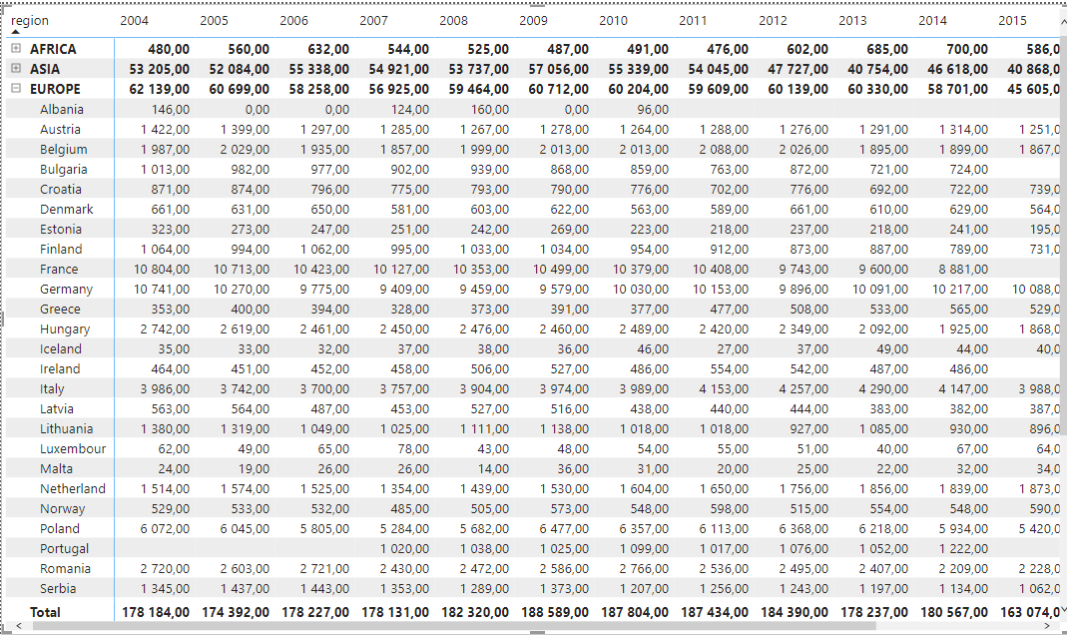

Pie chart

Кругова діаграма містить інформацію про топ 5 країн по кількості суїцидів за 2010 рік.

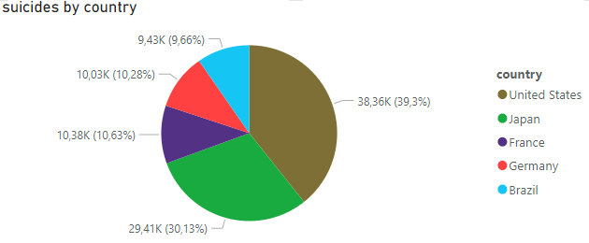

Line chart

Лінійна діаграма містить інформацію про кількість смертей від наркотиків та конфліктів і тероризму за кожен рік.

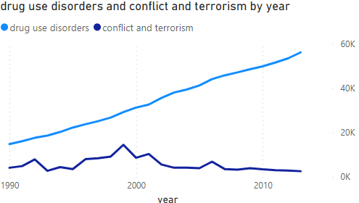

Top 5 column chart

Стовпчикова діаграма містить інформацію про топ 5 країн за загальною кількістю суїцидів і їх показник ВВП на душу населення.

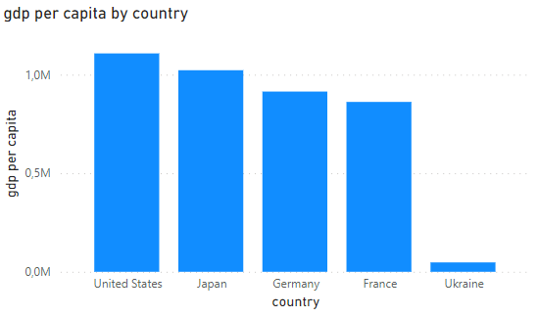

Додаткові умови

Усі діаграми зв’язані між собою, отже можемо дивитись інформацію, залежно від заданих параметрів. Наявний повзунок для вибору періоду часу для побудови діаграм. Загальний вигляд Dashboard наведено нижче:

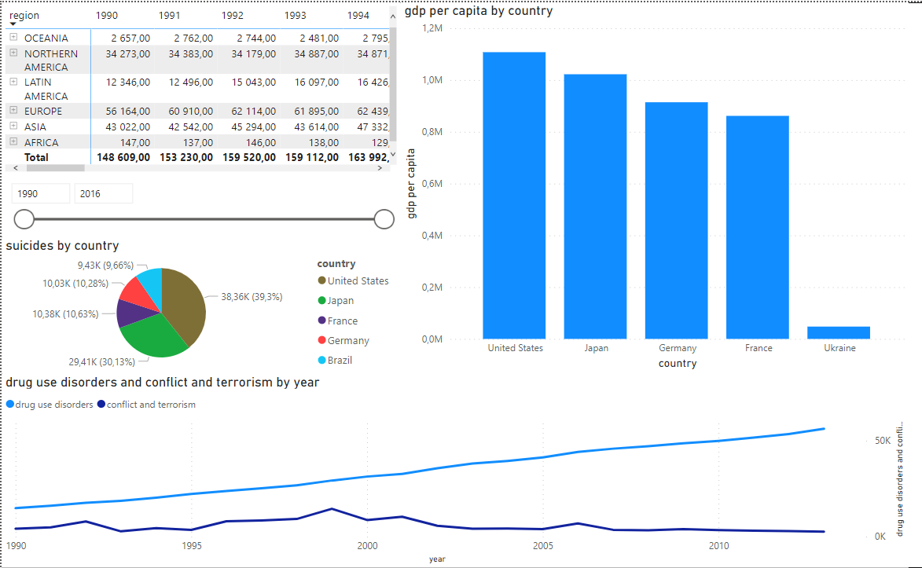

Висновок

Ознайомився з можливостями інструменту Power BI для візуалізації даних. Створив Dashboard, що містить різноманітні діаграми, які пов’язані між собою та змінюються залежно від заданих параметрів. Використав лінійну, кругову та стовпчикову діаграми, а також Pivot таблицю.